2019

Jessica Boulianne  
Dave Bourassa  
Tristan Coudé  
Simon Gaudreault

Cours d’Analyse et conception de systèME  
Auteur | Remis à | Louis-André Guérin

Date de remise | 18 décembre 2019

Guide d’installation

Table des matières

1. Mise en place de la base de données 2

I. Télécharger MySQL Community (GPDL) 2

2. Mettre en place les données dans la base de données 3

3. Ouverture du logiciel 4

## Mise en place de la base de données

### Télécharger MySQL Community (GPDL)

<https://www.mysql.com/downloads/>  
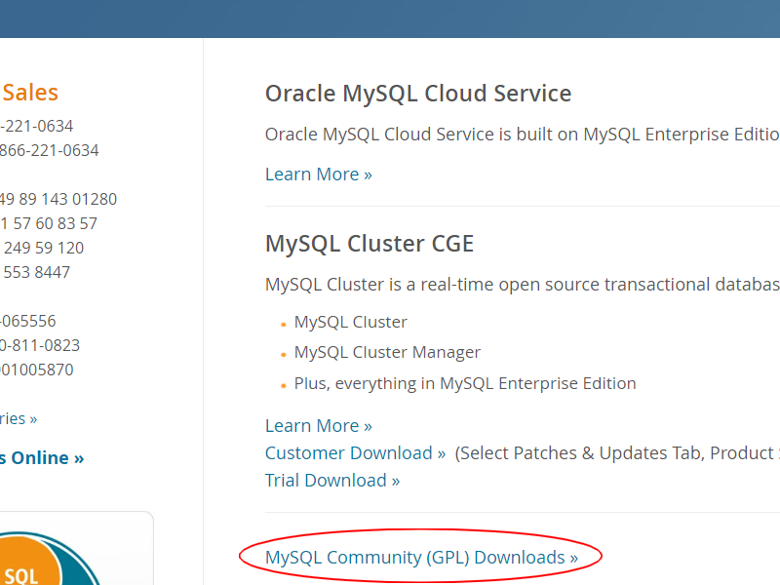  
  
Choisir ensuite l’option Community Server  
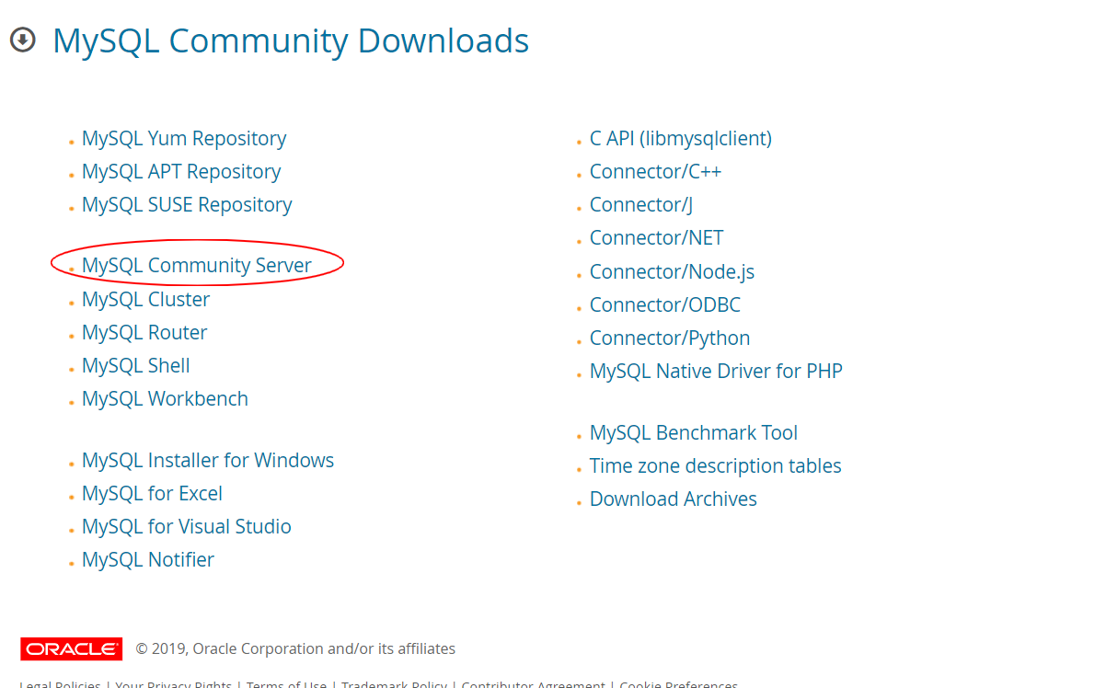  
  
Cliquer ensuite sur « Go to Download Page »  
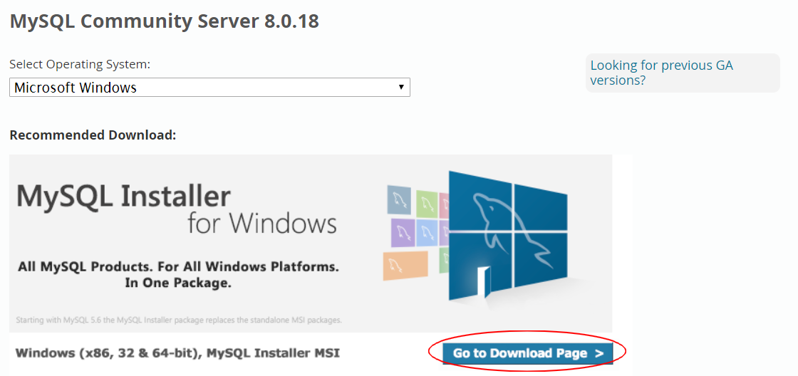  
  
Choisir ensuite la version suivante et ensuite cliquer sur le lien « No thanks, just start my download»  
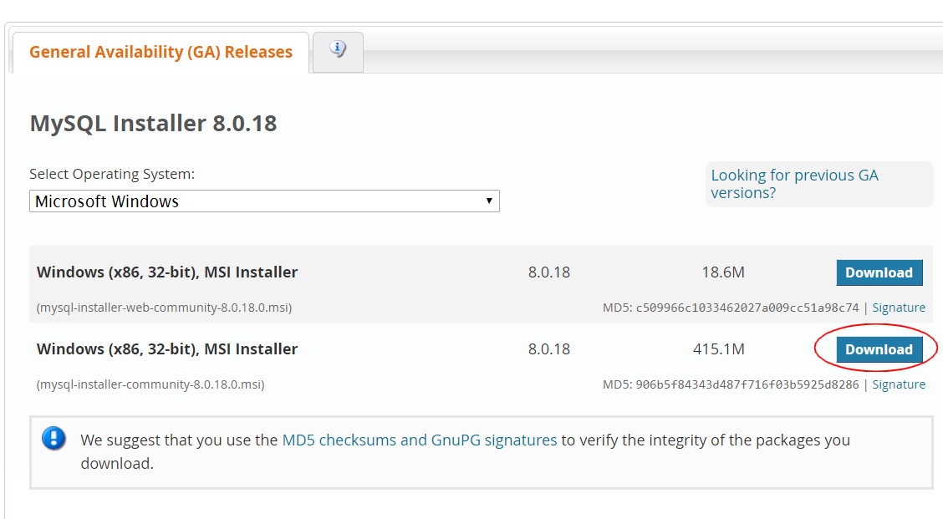  
  
Dans la fenêtre d’installation appuyer sur suivant jusqu’à ce que l’on arrive à l’étape du choix de mot de passe, utiliser le mot de passe suivant « info420 »

## Mettre en place les données dans la base de données

Aller dans le dossier Document du projet, cliqué droit sur le fichier Table.sql et choisir de l’ouvrir avec Bloc-notes, sélectionner tout son contenu et le coller dans la fenêtre mysql

## Ouverture du logiciel

Cliquer sur le fichier .exe afin de démarrer le programme